Акт выполненных работ по тестированию приложения Artsec.TopicsMonitor.
Тестируемая программа: Artsec.TopicsMonitor.exe.
Конфигурация: nast.json, содержание
{
"ServerIp": "194.87.237.67",
"Topic": "root/artonit/fht/#",
"Second": 180
}
Программа запущена 20.04.2022 в примерно 23:30 на компьютере Бухарова А.В. дома.
Для заполнения топиков использовались программы, запущенные на ПАО "Калибр":
- php c:\xampp\htdocs\koseven\modules\minion\minion --task=checkDeviceOnLine --ip=172.19.1.10 --door1=486 --door2=487 для заполнения информации о связи с контроллером 172.19.1.10
- php c:\xampp\htdocs\koseven\modules\minion\minion --task=checkDeviceOnLine --ip=172.19.1.9 --door1=483 --door2=484 для заполнения информации о связи с контроллером 172.19.1.9
- C:\ArtonitSevices\mqtt\TopicsFiller\Artsec.TopicsFiller.exe для заполнения топика о событиях оффлайн.
- C:\ArtonitSevices\mqtt\Over2\Over2.exe доработан, теперь он заполняет топик Over2

Результаты тестирования

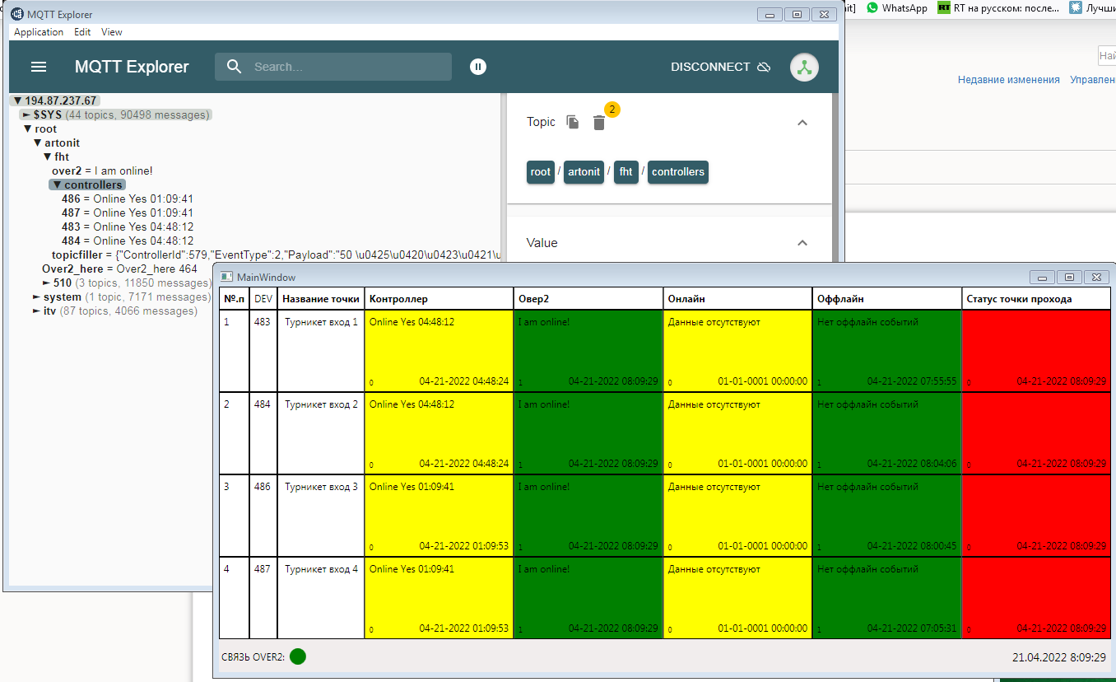
Рисунок 1 Вид окна программы Artsec.Monitor по состоянию на 21.04.2022 8:09:29. Отражаемое состояние соответствует состоянию топиков.
На рис.1 видно, что топики о состоянии контроллеров не обновлялись с 4:48 утра.
Анализ лог-файлов скриптов на .95 показал то же самое.
Планировщик заданий на .95 показывал, что задания выполнялись по расписанию, но состояние обоих задач имело Результат последнего запуска как Задание выполняется.
Изучение Диспетчера задач показало, что два образа php занимают память. Скрин Диспетчера задач на тот момент не сохранился, но я сделал аналогичный.
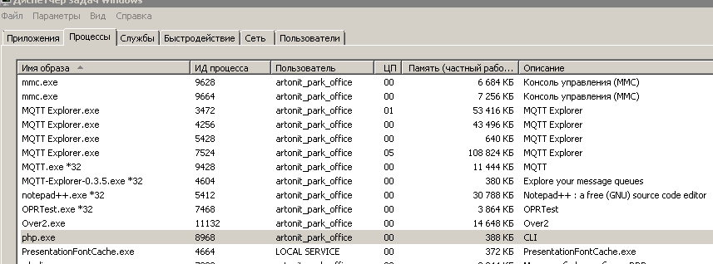
Рисунок 2 Запущенный скрипт в Диспетчере задач. На рисунке показан один процесс.
Очевидно, что при очередном запуске скрипты "зависли", и при последующих запусках не работали.
Изучение свойств заданий показало наличие дополнительных параметров:

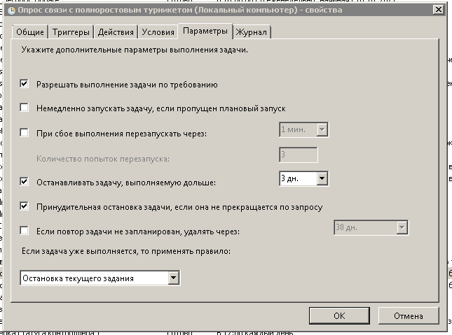
Рисунок 3 Установлены метка "Принудительная остановка задачи…" и "Остановка текущего задания".
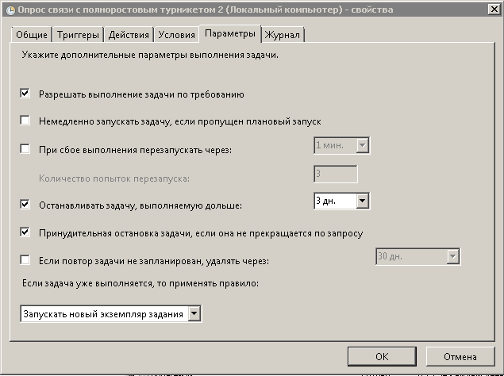
Рисунок 4 Установлены метка "Принудительная остановка задачи…" и "Запускать новый экземпляр задания".
После изменений настроек заданий в топике появились новые данные. При этом программа Artsec.Monitor не перезапускалась.
8:33. Я установил обоим заданиям параметр Остановка текущего задания. При этом в процессах еще "висит" php. Я предполагаю, что это потерянный ранее процесс.
8:34 Ранее висевший процесс php исчез. Продолжаю наблюдение за стабильностью работы и Artsec.Monitor, и скриптов PHP.

Результаты тестирования
- Программа работала без падения более 8 часов. Это хорошо. Продолжаем тестировать.
- Выявилась специфика запуска php скриптов: они могут подвисать. Метод лечения: в Параметрах задачи выбрать опцию "Остановка текущего задания".
Продолжаем тестирование.
Исп. Бухаров А.В. моб. 8-926-228-7314.
21.04.2022 8:52

